事项编码：11630000015042334F3000110001000

事项类别：行政权力-行政许可

**医疗机构设置审批**

**办**

**事**

**指**

**南**

**共和县卫生健康局**

# 医疗机构设置审批（含港澳台，外商独资除外）办事指南

一、受理范围

1.共和县辖区范围内的一级医院、一级妇幼保健院；

2.乡镇卫生院、社区卫生服务中心；

3.门诊部、诊所、卫生所（室）、医务室、护理站、社区卫生服务站、村卫生室（所）；

4.国家规定的由县（区）级卫生计生行政部门审批的其他医疗机构。

二、办理依据

《医疗机构管理条例》（1994年2月26日国务院令第149号）第九条：单位或者个人设置医疗机构，必须经县级以上地方人民政府卫生行政部门审查批准，并取得设置医疗机构批准书，方可向有关部门办理其他手续。

三、实施机关

本许可实施机关为共和县卫生健康局。

四、审批条件

1.应当符合医疗机构设置规划和医疗机构基本标准。

2.有以下情形的不得申请设置医疗机构：

（1）不能独立承担民事责任的单位；

（2）正在服刑或者不具有完全民事行为能力的个人；

（3）医疗机构在职、因病退职或者停薪留职的医务人员；

（4）发生二级以上医疗事故未满五年的医务人员；

（5）因违反有关法律、法规和规章，已被吊销执业证书的医务人员；

（6）被吊销《医疗机构执业许可证》的医疗机构法定代表人或者主要负责 人；

（7）省、自治区、直辖市政府卫生行政部门规定的其他情形。 有前款第（2）、（3）、（4）、（5）、（6）项所列情形之一者，不得担任医疗机构的法定代表人或者主要负责人。

3.在城市设置诊所的个人，必须同时具备下列条件：

（1）经医师执业技术考核合格，取得《医师执业证书》；

（2）取得《医师执业证书》或者医师职称后，从事五年以上同一专业的临床工作；

（3）其他条件。

五、受理地点

受理地点：海南州共和县政务大厅卫健窗口B区7号

地址：共和县恰卜恰镇贵德东路县幼儿园后侧县政务服务大厅

六、申请材料

《医疗机构管理条例》第十条申请设置医疗机构，应当提交下列文件：

医疗机构设置许可申请材料目录

|  |  |  |  |  |
| --- | --- | --- | --- | --- |
| 序号 | 提交材料名称 | 原件或复印件 | 纸质或电子档 | 份数 |
| 1 | 设置医疗机构申请书 | 原件 | 纸质 | 1 |
| 2 | 设置可行性研究报告 | 原件 | 纸质 | 1 |
| 3 | 选址报告和建筑设计平面图 | 原件 | 纸质 | 1 |
| 4 | 其他 | 复印件 | 纸质 | 1 |

注：复印件应选用A4纸张，同时加盖公章。

七、审批时限

法定时限：30个工作日

承诺时限：20个工作日

八、审批收费:不收费

九、共同审批与前置审批（无）

十、中介服务（无）

十一、年审年检与指定培训（无）

十二、资质资格（无）

十三、审批流程

（一）申请

1.提交方式

窗口提交：海南州共和县政务大厅卫健窗口B区7号

2.提交时间

窗口提交：星期一至星期五上午9:00—12:00，下午13:30—17:30（节假日除外）

（二）受理

卫生健康窗口收到当事人申请后，在5个工作日作出决定。

对申请材料符合要求的，准予受理，并向当事人发送《受理决定书》。对申请材料不符合要求且可以通过补正达到要求的，将当场或者在5日内向当事人发送《申请材料补正告知书》一次性告知，逾期不告知的，自收到申请材料之日起即为受理。对申请材料不符合要求的，将作出不予受理的决定，并发出《不予受理决定书》。

（三）考核

卫生健康窗口受理后委托县卫生健康综合行政执法队审查，县卫生健康综合行政执法队自收到申请材料之日起15个工作日内完成审查并提交审查报告。

（四）审批发证

县卫健局召开班子会在3个工作日内对审查报告及其申请资料进行集体审核,作出是否核准的决定。予以核准的自作出核准决定之日起2日内向申请人颁发《设置医疗机构批准书》；不予核准的应当书面告知申请人，并说明理由。

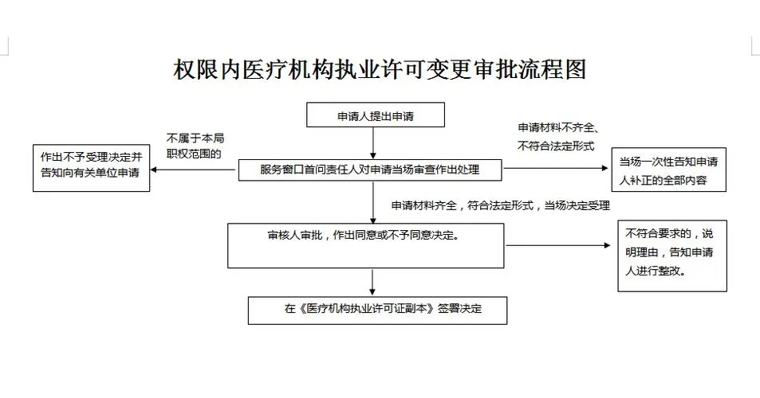

十四、审批服务

（一）咨询方式

1.窗口咨询：海南州共和县政务大厅卫健窗口B区7号

2.电话咨询：0974-8512889

（二）咨询回复

通过窗口和电话咨询的，将当场得到回复。

（三）办理进程查询

电话咨询。

（四）获取办理结果

审批证件为：《设置医疗机构批准书》

《医疗机构管理条例》第十三条《设置医疗机构批准书》的有效期为：

（一）100张床位以上的医疗机构为2年；

（二）不满100张床位的医疗机构为1年；

（三）不设床位的医疗机构为6个月。

《设置医疗机构批准书》由海南州共和县政务大厅卫健窗口B区7号通知申请当事人领取相关文书。通过电话通知申请人现场领取；申请人未来领取的，通过公众号公告，自公告之日满60天，即视为送达。

（五）监督投诉

窗口投诉：海南州共和县政务大厅卫健窗口B区7号

电话投诉：(0974)8512094

（六）行政复议或行政诉讼

自知道该具体行政行为之日起六十日内向共和县人民政府提出行政复议，或六个月内依法向共和县人民法院提起行政诉讼。